Welkom bij WIN •
Weerbaarheids Instituut Nederland
opleiding • coaching & kennisinstituut voor Weerbaarheid • Groei & Leiderschap
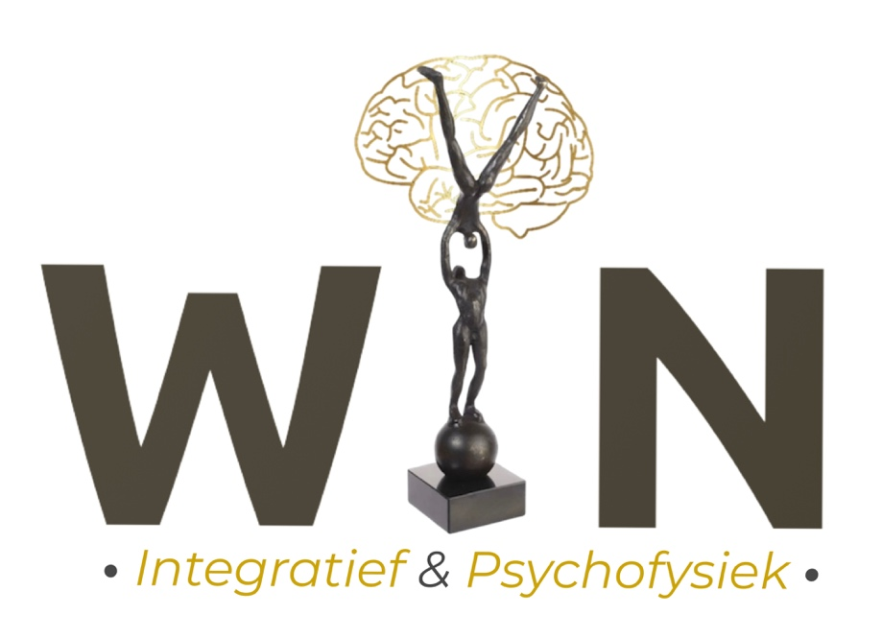

Je buitenwereld < versus > Je binnenwereld



Je buitenwereld vraagt om kracht, richting en prestaties, en dus blijf je doorgaan, blijf je leveren en neem je verantwoordelijkheid in alles wat er van je gevraagd wordt.

Ondertussen merk je dat er van binnen iets begint te schuiven: spanning die zich opbouwt, twijfel die blijft terugkomen en een onrust die je niet meer zomaar naast je neerlegt,
en precies daar ontstaat frictie.
Je blijft functioneren en naar buiten toe lijkt alles door te lopen, maar het kost je steeds meer energie om dat niveau vast te houden.

Hoofd en lijf werken niet meer samen zoals ze zouden moeten, waardoor je niet langer handelt vanuit samenhang en regie, maar vanuit compensatie.
Juist op dat punt begint je energie weg te lekken en verlies je stukje bij beetje je scherpte, je rust en je gevoel van richting.

Bij WIN herstellen we de verbinding tussen je binnenwereld en je buitenwereld, zodat je niet langer blijft functioneren op wilskracht en compensatie, maar beweegt vanuit samenhang, stabiliteit en regie.

We werken integratief en psychofysiek. Dat betekent dat we niet alleen kijken naar wat je denkt, maar juist ook naar wat je voelt en wat je lichaam laat zien, omdat daar vaak zichtbaar wordt wat zich onder de oppervlakte afspeelt.

Door denken, voelen en handelen opnieuw op elkaar af te stemmen, brengen we Lijf & Brein in lijn, zodat je niet alleen begrijpt wat er speelt, maar het ook daadwerkelijk anders gaat ervaren en belichamen in hoe je leeft, werkt en keuzes maakt.

Vanuit die lijn ontstaat een fundament van Weerbaarheid dat je niet alleen helpt herstellen waar je uit balans bent geraakt, maar je ook versterkt in hoe je aanwezig bent, handelt en leiding neemt in werk, privé en leven.

De 4 domeinen van Weerbaarheid
Weerbaarheid binnen WIN betekent dat je fysiek, mentaal, sociaal en emotioneel in samenhang functioneert, waarbij deze vier domeinen elkaar niet tegenwerken, maar juist versterken.

Wanneer deze domeinen in balans zijn en met elkaar samenwerken, ontstaat een stabiel innerlijk fundament dat je draagt in denken, voelen en handelen • juist op de momenten dat er druk, spanning of complexiteit ontstaat.

Fysiek
Je lichaam liegt niet en laat vaak eerder zien wat er speelt dan je hoofd kan verklaren.
Door lichamelijke signalen te leren herkennen en benutten, ontwikkel je meer energie, stevigheid en aanwezigheid, waardoor je niet alleen beter functioneert, maar ook sneller herstelt en bewuster handelt.

Mentaal
Je ontwikkelt helderheid in je denken, richting in je keuzes en rust in je hoofd, waardoor je niet langer wordt meegetrokken door twijfel, over-analyse of externe druk, maar beweegt vanuit innerlijke regie en focus.

Sociaal
Je leert positie innemen in relatie tot anderen, met duidelijke grenzen én echte verbinding, waardoor je niet langer hoeft te kiezen tussen jezelf aanpassen of jezelf afsluiten, maar afgestemd aanwezig bent in interactie en samenwerking.

Emotioneel
Je leert gevoelens herkennen, dragen en benutten als waardevolle informatiebron, waardoor emoties je niet langer ontregelen of blokkeren, maar juist richting geven aan wat voor jou klopt en wat nodig is in het moment.

Wanneer deze vier domeinen in samenhang functioneren, ontstaat Weerbaarheid als stevig fundament.

Van daaruit volgen Groei en Leiderschap als een logisch gevolg, zichtbaar in hoe je denkt, voelt en handelt, in de keuzes die je maakt en in hoe je jezelf positioneert in werk, privé en leven.
Je beweegt niet langer vanuit spanning of aanpassing, maar vanuit rust, kracht en regie • met Lijf & Brein in lijn.

Herken je dit?
- Je blijft functioneren, maar het kost je te veel energie
- Je weet wat je moet doen, maar doet het niet consequent
- Je past je aan, terwijl je eigenlijk positie wilt innemen
- Je ervaart onrust, terwijl je naar buiten toe alles op orde hebt

Dan is de kans groot dat je binnenwereld en buitenwereld niet meer in lijn zijn.

< plan een GRATIS kennismaking >

